
台灣總代理

TRANSET
Bi-Linear Fluid Viscous Damper
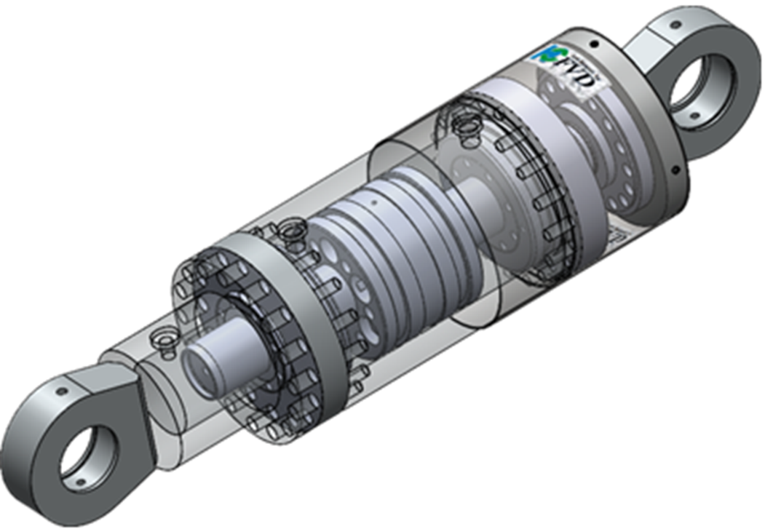
雙線性液態粘滯阻尼器

液流型黏滯阻尼器(FVD)運作原理:
液流型黏滯阻尼器(FVD)為一種速度型消能設備，透過特殊孔隙設計，藉由活塞往復運動過程中將力轉為熱能，達到消能目的。其阻尼力來自於內部阻尼液之遲滯力及活塞兩端之壓力差。
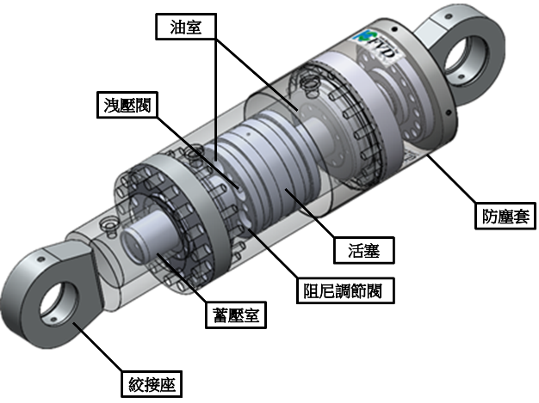

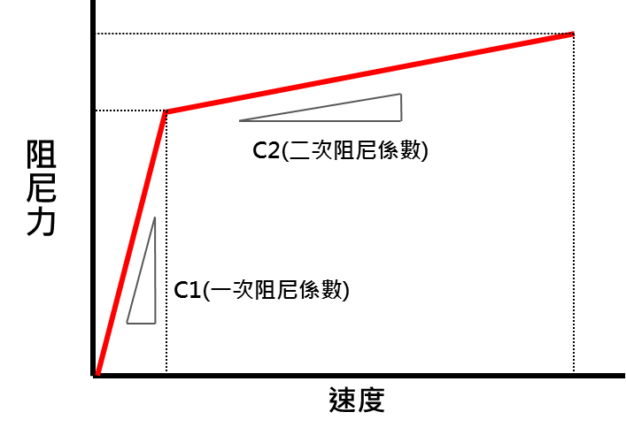
雙線性阻尼器產品特性:
● 兩段式阻尼係數，雙線性阻尼或兩段式制震特性。
● 針對微小震度即發揮適當制震力，微震動 0.1mm之下即可出力。
● 有效針對風震、小地震及大地震，對長週期地震也可發揮其性能。
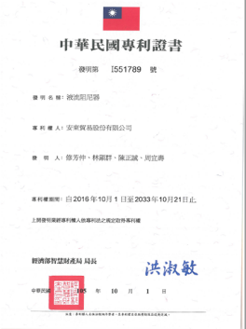
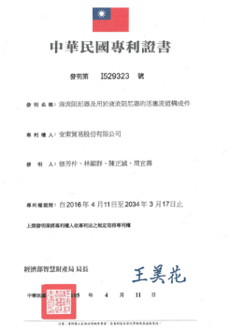
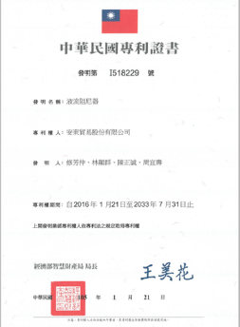
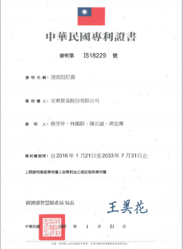
四項發明專利:
● 擁有4項專屬發明專利。
● 針對微小震度即發揮適當制震力，微震動 0.1mm之下即可出力。
● 有效針對風震、小地震及大地震，對長週期地震也可發揮其性能。
● 對溫度變化無影響，0℃~80℃範圍內性能穩定。

國家地震中心測試：

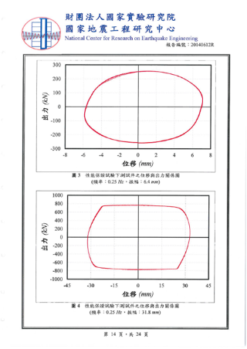
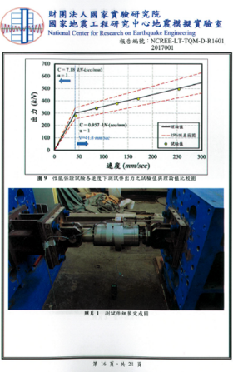
實體試驗
性能保證試驗測試

風載試驗
頻率試驗

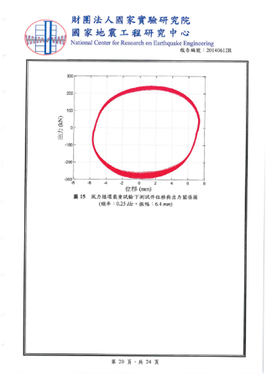
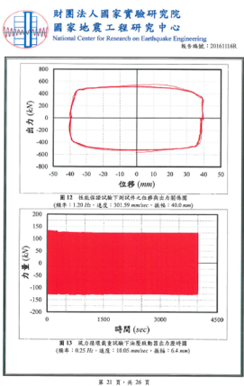
功能及安裝：
● 作為大樓建築物主要減震設備安裝方式。

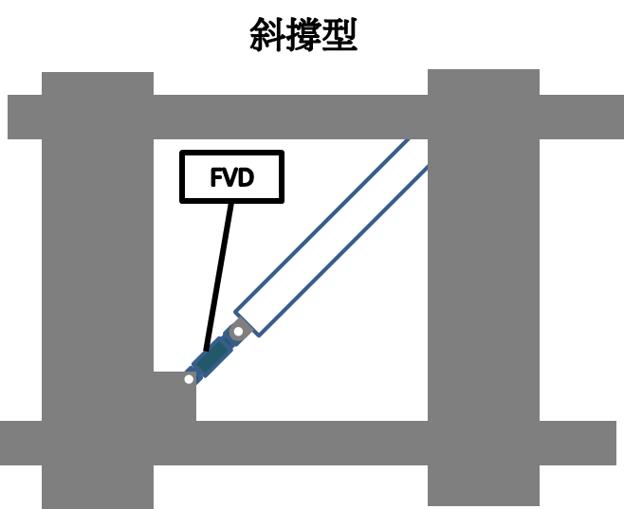
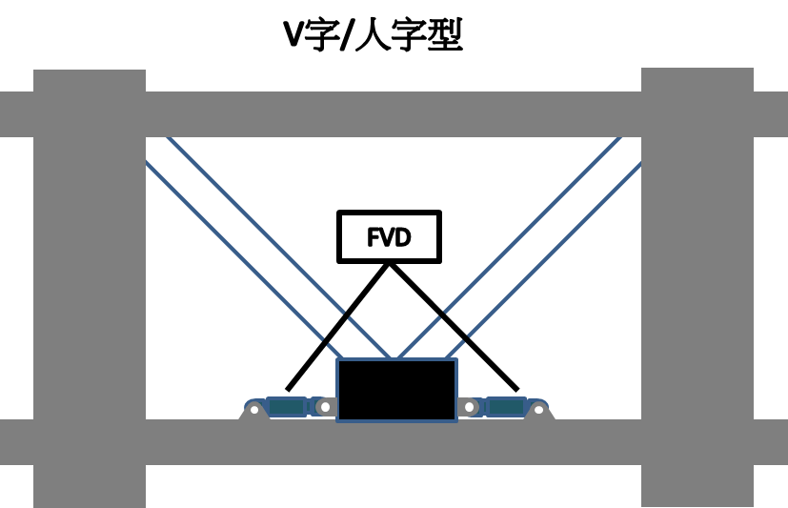
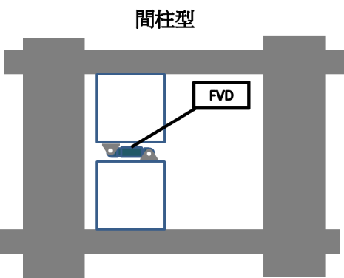

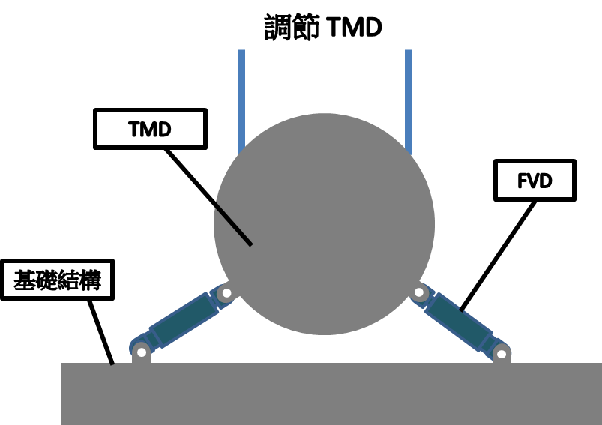
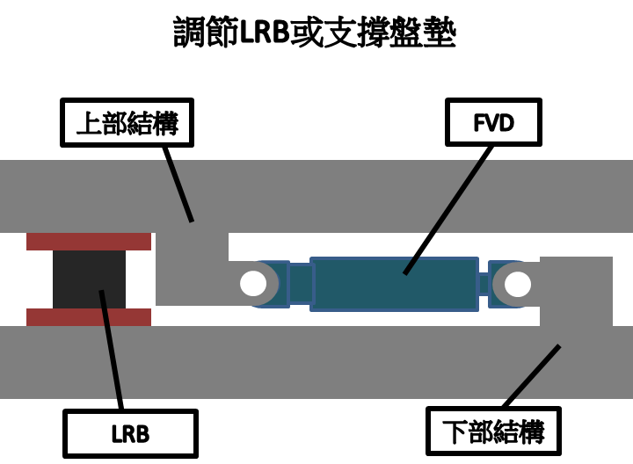
● 作為大樓建築隔減震調節設備安裝

● 作為橋樑減震設備安裝方式。
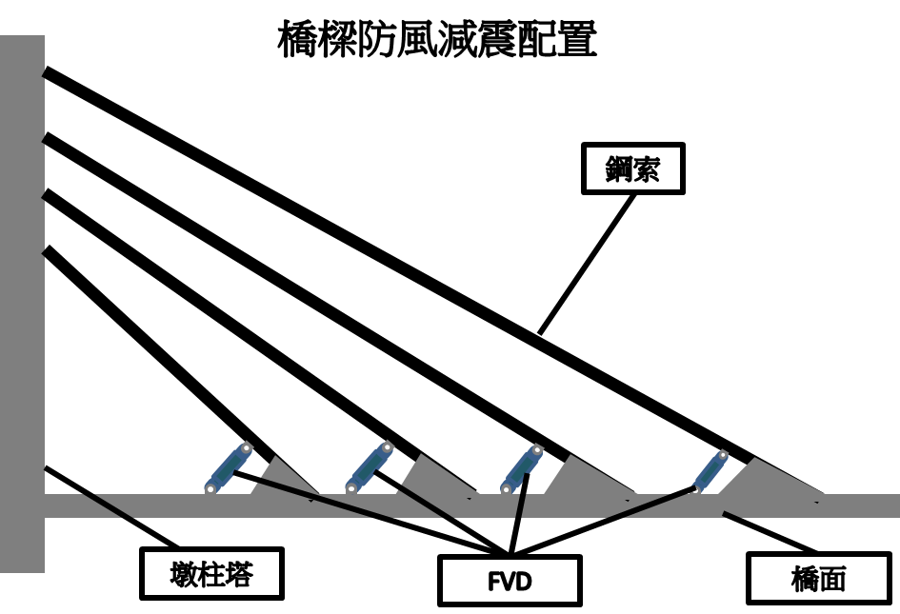
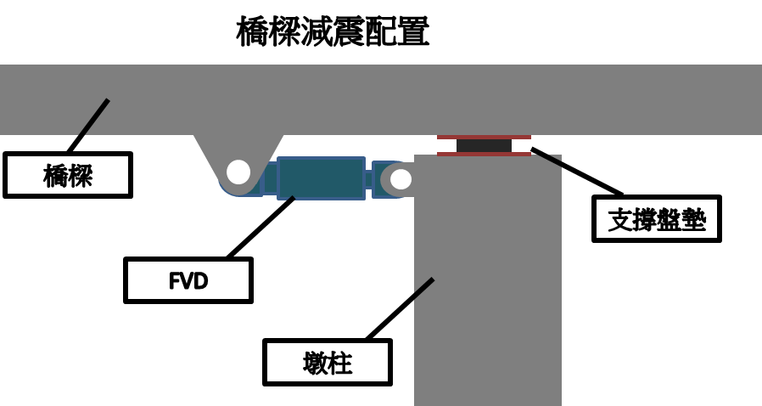

外型尺寸性能參數表:

Type | Force  (kN) | Stroke  (mm) | D  (mm) | L  (mm) | L’  (mm) | t  (mm) | C1/C2  (kN.sec/mm)
BL-FVD-0200030 | 200 | ±30 | 170 | 715 | 835 | 50 | 3.810/0.193  2.858/0.385
BL-FVD-0200050 | 200 | ±50 | 170 | 795 | 915 | 50 | 3.810/0.193  2.858/0.385
BL-FVD-0200080 | 200 | ±80 | 170 | 915 | 1035 | 50 | 3.810/0.193  2.858/0.385
BL-FVD-0500030 | 500 | ±30 | 200 | 750 | 890 | 50 | 7.143/0.773  9.524/0.481
BL-FVD-0500050 | 500 | ±50 | 200 | 810 | 950 | 50 | 7.143/0.773  9.524/0.481
BL-FVD-0500080 | 500 | ±80 | 200 | 900 | 1050 | 50 | 7.143/0.773  9.524/0.481
BL-FVD-1000060 | 1000 | ±60 | 300 | 1170 | 1410 | 110 | 14.286/1.545  19.048/0.773
BL-FVD-1000080 | 1000 | ±80 | 300 | 1230 | 1470 | 110 | 14.286/1.545  19.048/0.773
BL-FVD-1000100 | 1000 | ±100 | 300 | 1290 | 1530 | 110 | 14.286/1.545  19.048/0.773

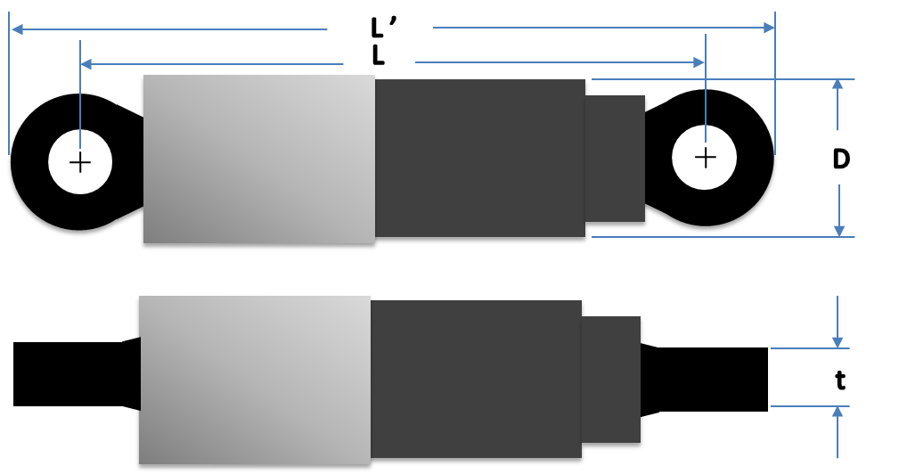

※以上為標準設計，阻尼器可依建築特性進行規格客製化設計。

阻尼器設計規範
- 通則
  - 本規範係依據100年7月最新「建築物耐震設計及解說」第十章「含被動消能系統建築物之設計」所要求進行設計。
  - 本案採用速度型消能元件(速度型阻尼器，以下稱「阻尼器」)。消能元件之性能參數及特性表示於本規範二-1節。
  - 承包商應於施工前，提送阻尼器之施工計畫書，其內容至少需包括: 試驗計畫、品質管理計畫與安裝管理計畫等。經業主單位及設計單位審核、認可後，據以施工。擬定之安裝管理計畫應妥為考慮製造、審核、運送、試驗等相關時程，審查時間包含於總工期內。
- 產品規格及製作要求
  - 性能規格(依設計訂定規格參數)
    - 阻尼器出力須可達到200kN之最大阻尼力，以滿足耐震等級要求。
    - 阻尼器出力能力應於20%設計速度時提供80%之設計阻尼力，以保證其消能行為能滿足所需。
    - 本案阻尼器使用雙線性阻尼器。其規範如下:
雙性阻尼器規格參數(25℃):
項目 | 規格 | 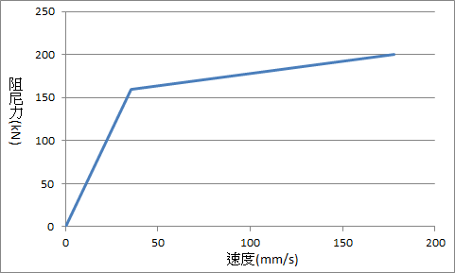
伸縮距(mm) | ≧20
一次阻尼係數C1(kN.s/mm) | 4.495
二次阻尼係數C2(kN.s/mm) | 0.281
臨界速度(mm/s) | 35.6
最大設計速度(mm/s) | 178
臨界阻尼力(kN) | 160
最大阻尼力F_{max} (kN) | 200
    - 阻尼力-位移曲線(又稱遲滯廻圈)
阻尼力-位移曲線應光滑，無異常，其理論曲線如下圖所示:
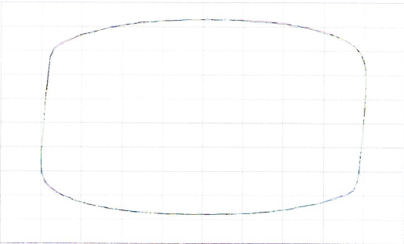
    - 阻尼器需設置有穩壓裝置，以保證阻尼器在較大溫差變化中仍能維持內部設計壓力及穩定的阻尼力輸出。
    - 阻尼器需證明油室完整充填油量或提出相關製程說明，不允許阻尼器中有氣泡或空氣，影響阻尼器的性能穩定。
    - 得標廠商於阻尼器量產製造前，需提報實體試驗測試報告（書面送審）。得標廠商得檢附阻尼器3年內有效之測試報告備查取代本項測試。實體試驗之測試報告呈業主單位及設計單位審核許可後．始可開始阻尼器之製造。
  - 材料規格
    - 阻尼器內部流體(InternaI Fluid)：需為無毒及不可燃之矽基化合物（Silicone-based fluid or putty)或其它經監造單位核可之同等標準產品。
    - 阻尼器活塞桿件（Piston and Piston Rod）及栓(Pin)：需符合CNS SCM440或其它經監造單位核可之同等標準產品。
    - 阻尼器廠商提供萬向接頭所需之插銷(PIN)，插銷與鋼骨接合孔之精度公差須在＋0mm~+0.5mm之內。
    - 阻尼器本體應採用防鏽材料或防鏽處理，且防鏽等級應符合CNS 13401之C4等級。
  - 工作環境需求
    - 黏滯阻尼器需能在氣溫0℃~50℃、相對濕度100%的環境下正常運作，並能承受雨、雪、雹、霧、煙、風、臭氧、紫外線、砂、塵及鹽霧等各種組合氣象條件之環境。
    - 在5℃~45℃環境溫度範圍內，載入試驗後阻尼力的實測值與理論值的誤差應在±15%以內且任意一個遲滯廻圈面積與平均遲滯廻圈面積相對誤差小於±15%。
  - 使用壽命
在設計範圍內正確使用阻尼器，且無蓄意損毀情況下，其壽命應大於15年以上。
  - 本工程所用之阻尼設備，係依相關設計規範所計算出之動力參數，故本工程之設計製造商需針對本案量身訂作出阻尼設備，禁用他案庫存貨品。
  - 投標廠商於得標後所提供之阻尼器應提送原產地證明，若為國外產品另需提供海關證明及完稅證明，並查核生產製程與品管要項。投標廠商不得直接或間接以大陸地區產品投標。如涉及與大陸地區廠商之經貿行為，尚須適用「臺灣地區與大陸地區人民關係條例」之規定。
  - 得標廠商於阻尼器出廠前必須每組進行下列必要之檢查，並提送出廠檢驗證明書，相關數據報表及原廠保固書予監造單位審核。
    - 外觀檢查。
    - 鋼材及銲材檢查（須檢附材質證明）。
    - 形狀及尺寸檢查。
    - 鋼材油漆及防鏽處理檢查。
    - 相關規範參數檢查。
  - 得標廠商於阻尼器量產製造前，應提報實體試驗測試報告（書面送審）。實體試驗屬材料送審階段之審責，費用概由承包商負擔，不得單獨編列費用。得標廠商得檢附阻尼器3年內有效之測試報告備查，取代本項測試。實體試以之測試報告呈業主單位及設計單位審核許可後，始可開始阻尼器之製造。
  - 阻尼器廠商對所使用之產品技術應具有智慧財產權或生產許可，以避免不必要之訴訟。
  - 產品保證
每一產品皆需貼附唯一性的標誌，且需檢附原廠出廠證明(若國外生產， 則需檢附進口證明文件)及原廠出廠品質檢驗單。
  - 出廠檢驗
    - 每一產品出廠前必須進行基本性能檢驗合格後方淮出廠
    - 原廠出廠品質檢驗單須包含以下等項目
檢驗項目 | 檢驗依據 | 型式 | 檢驗 | 出廠檢驗週期 | 檢驗
阻尼器位移特性 | 設計要求 | 依設計圖說要求 | √ | 每批阻尼器 | √
阻尼器頻率特性 | 設計要求 | 依設計圖說要求 | √ | 每批阻尼器 | √
最大阻尼力 | 設計要求 | 依設計圖說要求 | √ | 每批阻尼器 | √
阻尼器最大位移 | 設計要求 | 依設計圖說要求 | √ | 每批阻尼器 | √
慢速位移 | 設計要求 | 依設計圖說要求 | √ | 可選 | *
產品外觀尺寸 | 設計要求 | 依設計圖說要求 | √ | 每批阻尼器 | √
打"√”的為需檢驗的項目
打 “*”的為可根據設計要求選擇的專案
    - 出廠證明書
每一產品出廠‧皆需檢附原廠出廠證明書。出廠證明書至少需包含產品名稱、產品型號、產品編號、生產廠家、生產日期等項目。
    - 產品保固書
每一產品出廠，皆需檢附原廠產品保固書
  - 設計圖上所標示阻尼器樣式僅供參考，實際以廠商提供為準。但阻尼器尺寸須在圖說規畫構架空間之內。若需改變阻尼器接頭型式，得提出圖說及設計資料經業主及監造單位審查後始可施作。
- 實體試驗
實體元件應使用與生產用元件相同的材料所組裝而成。實體試驗包含基本性能試驗、頻率試驗、疲勞與磨損試驗、老化試鹼、各溫度下之動態特性試驗、耐久性試驗、破壞試驗等七項試驗。說明如下:
  - 基本性能試驗
    - 試驗數量
各類型之消能元件至少一個以上試體進行基本性能測諴
    - 試驗之條件與循環週數
每一元件均應加載5次完全反覆循環，測試頻率為結構基本振頻f1，測試振幅為結構設計之位移或設計速度所對應之位移
    - 試驗結果檢測
      - 每一試驗中，實體消能元件試體在任一循環中於零位移所對應之最大、最小力與所有循環之最大、最小力平均值之差異皆不超過15%內
      - 每一試驗中，實體消能元件試體在任一循環中之遲滯廻圈面積(Wd)不超過平均遲滯廻圈面積之±15%內
      - 力與速度性質的變化量不應超過其設計值之±15%
  - 頻率試驗
    - 試驗數量
各類型之消能元件至少一個以上試體進行頻率試驗。
    - 試驗之條件與循環週數
每一元件均應加載5次完全反覆循環，測試頻率至少分別以4個頻率進行，並涵蓋0.5f1至2.0f1之範圍，測試振幅為結構設計位移或設計速度所對應之位移。
    - 試驗結果檢測
      - 每一試驗中實體消能元件試體在任一循環中於零位移所對應之最大、最小力與所有循環之最大、最小力平均值之差異皆不超過15%內。
      - 每一試驗中實體消能元件試體在任一循環中之遲滯廻圈面積(Wd)不超過平均遲滯廻圈面積之±15%內。
      - 各頻率所得之力輿速度性質的變化章不應超過其設計值之±15%，否則需以多重分析進行結構設計。
  - 風載試驗
    - 試驗數量
各類型之消能元件至少一個以上試體進行風載試驗。
    - 試驗之程序與循環週數
此項測試之前需先進行基本性能試驗，再以建築基本振頻f1、設計風暴之預期振幅5mm之測試條件，進行大於2000次反覆循環之測試，完成後，再進行一次基本性能試驗。
    - 試驗結果檢測
      - 每一試驗中實體消能元件試體在任一循環中於零位移所對應之最大、最小力與所有循環之最大、最小力平均值之差異皆不超過15%內。
      - 每一試驗中實體消能元件言式體在任一循環中之遲滯廻圈面積(Wd)不超過平均遲滯廻圈面積之±15%內
      - 風載測試前後所做基本性能試驗之力與速度性質的變化量不應超過其設計值之±15%。
  - 各溫度下之動態特性試驗
    - 試驗數量
各類型之消能元件至少一個以上試體進行各溫度下之動態特性試驗
    - 試驗之程序與循環週數
各類型之消能元件須在至少三種操作溫度(5℃，25℃，40℃)下進行基本性能試驗
    - 試驗結果檢測
      - 每一試驗中，實體消能元件試體在任一循環中於零位移所對應之最大、最小力與所有循環之最大、最小力平均值之差異皆不超過15%內
      - 每一試驗中實體消能元件試體在任一循環中之遲滯廻圈面積(Wd)不超過平均遲滯廻圈面積之±15%
      - 各種溫度下所做基本性能試驗之力與速度性質的變化量不應超過其設計值之±15%
  - 耐久性試驗
    - 試驗數量
各類型之消能元件至少一個以上之試體進行耐久性試驗。
    - 試驗之條件與循環週數
每一元件均需加載20次完全反覆循環測試。測試條件需配合設計速度達到阻尼器之設計載動。
    - 試驗結果檢測
      - 每一試驗體中，實體消能元件試體在任一循環中於零位移所對應之最大、最小力與所有循環之最大、最小力平均值之差異皆不超過15%內。
      - 每一試驗中實體消能元件試體在任一循環中之遲滯廻圈面積(Wd)不超過平均遲滯廻圈面積之±15%
      - 各頻率所得之力與速度性質的變化量不應超過其設計值之±15%。
- 性能保證試驗
  - 通則
    - 在裝設阻尼器之前，每一類型阻尼器需送至國家地震工程研究中心依設計參數進行實體測試，以確保阻尼器之力學特性(包含「力與速度」及「力與位移」關係式)符合設計圖。
    - 以下測試報告須經業主及設計監造單位審核。審核通過後，始可進行阻尼器安裝作業。
  - 性能保證試驗
    - 試驗數量
      - 各類型阻尼器數量未達25個抽樣1個。
      - 數量超過 25個時，每25個加驗1個試體進行基本性能試驗。
    - 試驗之條件與循環週數
每一元件在每一次測試均應加載5次完全反覆循環測試，頻率為結構基本振頻f1，測試振幅為結構設計位移或設計速度所對應之位移以內之三個不同位移值。
    - 試驗結果檢測
      - 每一試驗中，任一循環中於零位移所對應之最大、最小力與所有循環之最大、最小力平均值之差異皆不超過15%內
      - 每—試驗中唯一循環中之遲滯廻圈面積(Wd)不超過平均遲滯廻圈面積之±15%內
        - 測試結果之力與速度性質的變化量不應超過其設計值之±15%。對應之最大、最小力與所有循環之最大、最小力平均值之差異皆不超過15%內
        - 每一試驗中一實體消能元件試體在任一循環中之遲滯廻圈面積(Wd)不超過平均遲滯廻圈面積±15%內
        - 各頻率所得之力與速度性質的變化量不應超過其設計值之±15%
- 標誌、包裝、運輸、貯存
  - 標誌
    - 每件阻尼器皆應於明顯部位配置唯一性的標誌，一般採用銘牌的表示方法
    - 銘牌應採用不銹鋼材料，在外缸套上用不銹鋼螺釘固定。
    - 牌內容至少須包含:產品名稱、產品型號、產品編號、生產廠家、生產日期、產品保固日期等資料。
  - 包裝
    - 阻尼器本體應採取防護措施，以防止安裝時不被碰撞損壞。一般阻尼器缸體和外缸套等表面宜用橡膠皮或泡棉包裹，並應設計專用槽鋼架，便於吊裝。
    - 應採取一定的防水措施，可採用塑膠袋將產品套好，並將產品牢固固定在外包裝的底板上。
    - 外包裝可採用木箱或托架。包裝應牢固和可靠，在外包裝明顯處標註: 產品名稱、型號、淨重、毛重、生產廠家及安全標記。
  - 運輸
    - 運輸方式可採用汽車、貨車、輪船、火車等運輸方式。
    - 運輸過程中應防止雨淋、磕碰。
  - 貯存
    - 產品應貯存於乾燥、通風、無腐蝕性氣體的場所。
    - 產品不可重疊放置。
- 施工計畫
  - 準備工作
    - 施工前乙方應擬妥安裝計畫書及細部安裝設計圖內容包括材料、阻尼器種類、施工機具配合支撐架、工作架、材料存放與管理施工量測、品質管理(含精度及技術要求)及安裝程序等經甲方工程師核可後方可施工。
    - 施工時應遵守工地之安全、衛生及環保規定，施工現場採全封閉式圍籬嚴禁非工作人員進入工區及設罝警示標誌摽語、警示燈反光導標等並設置導引摽示及柔性告示牌引導大樓辦工人員改道通行且應確保其安全無虞
    - 施工時應派專人指揮引導人員改道通行，並嚴禁非工作人員進入工區，作業人員應穿著反光背心作
    - 每日施工後應將環境整理清潔縮減施工範圍並封閉施工現場並派專人維護巡視嚴禁非工作人員進入。
    - 與阻尼器接合之鋼結構，如鋼鈑開孔、連接構材、螺栓、焊接及支撐架…等，應於安裝阻尼器前完成。
    - 施工時須提供阻尼器生產廠商建議之正確安裝所需之支撐架、吊桿及固定嫘栓等。
    - 安裝過程中，應指派孰悉阻尼器之專業技師在場協助安裝工作。專業技師資格須取得在內政部設立登記與隔震消能構造有關之協會等單位的書面資格證書。
  - 安裝方法
    - 阻尼器可根據不同類型的結構，而選用不同之安裝方法。如下所示:
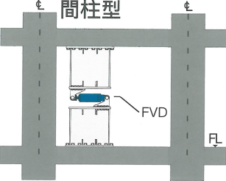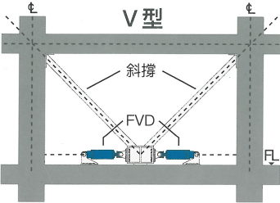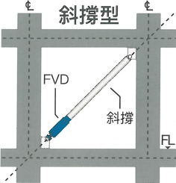
    - 阻尼器通過兩端銷軸與雙耳環座連接，雙耳環座的一端與柱相連，另一端與樑底相連，如果阻尼器長度不夠，可用法蘭或焊接方式連接將阻尼器加長。
  - 施工方法
    - 除契約圖說有其他特別之規定外，均按阻尼器生產廠商之說明書安裝以確保運轉平順。
    - 阻尼器吊裝時，不得使用鐵鍊穿越連接頭，以免刮傷或捐毀高精密度之連接頭，若有需要，應使用布索等較軟之物包覆。
    - 阻尼器與結構體安裝完成後，必須依照阻尼器生產廠商之安裝技術要求檢查合格，並經甲方工程師審查認可後，方得進行後續之防火包覆或其他復舊工作。
- 計量與計價
  - 計量
    - 除非有特殊說明或規定，並在標單中另列工作項目，所完成之工作應以[組]計量，否則工作一律不予單獨計量。
    - 如無特殊說明或規定時，本章之附屬工作均已包含於其他相關項之費用內，不另立項予以計量。其附屬工作項目包括但不限於下列各項:
      - 阻尼器製作、零配件、包裝、運輸、組裝、支撐、清理等必要工作及相關工作內容等
      - 不納入完成工作之試驗用構件。
  - 計價
    - 除非有特殊說明或規定，並在標單中另列工作項目，則依其規定及工程價目上之契約單價計價付款，否則本章工作一律不予單獨計價。
    - 無特殊說明或規定時，應依工程契約單價計價付款，該項單價已包括完成本項工作所需之一切人工、材料、海關、機具、設備、檢驗、運輪、動力、相關專利權費用及附屬工作等費用在內。
    - 本章所述工作如無工作項目明列於工程詳細價目表上時，則視為附屬工作項目，其費用己包含於本章工作項目之計價內。不予單獨計價。

Please Contact us.

營業項目
■結構物耐震能力評估及設計
■各種結構保護系統(阻尼器)開發設計
■室內裝修設計安全隔震房中房
■各種結構隔減震(振)系統設計施工
■工業用防蝕、防銹、防火漆
■營建用特殊水泥建材

